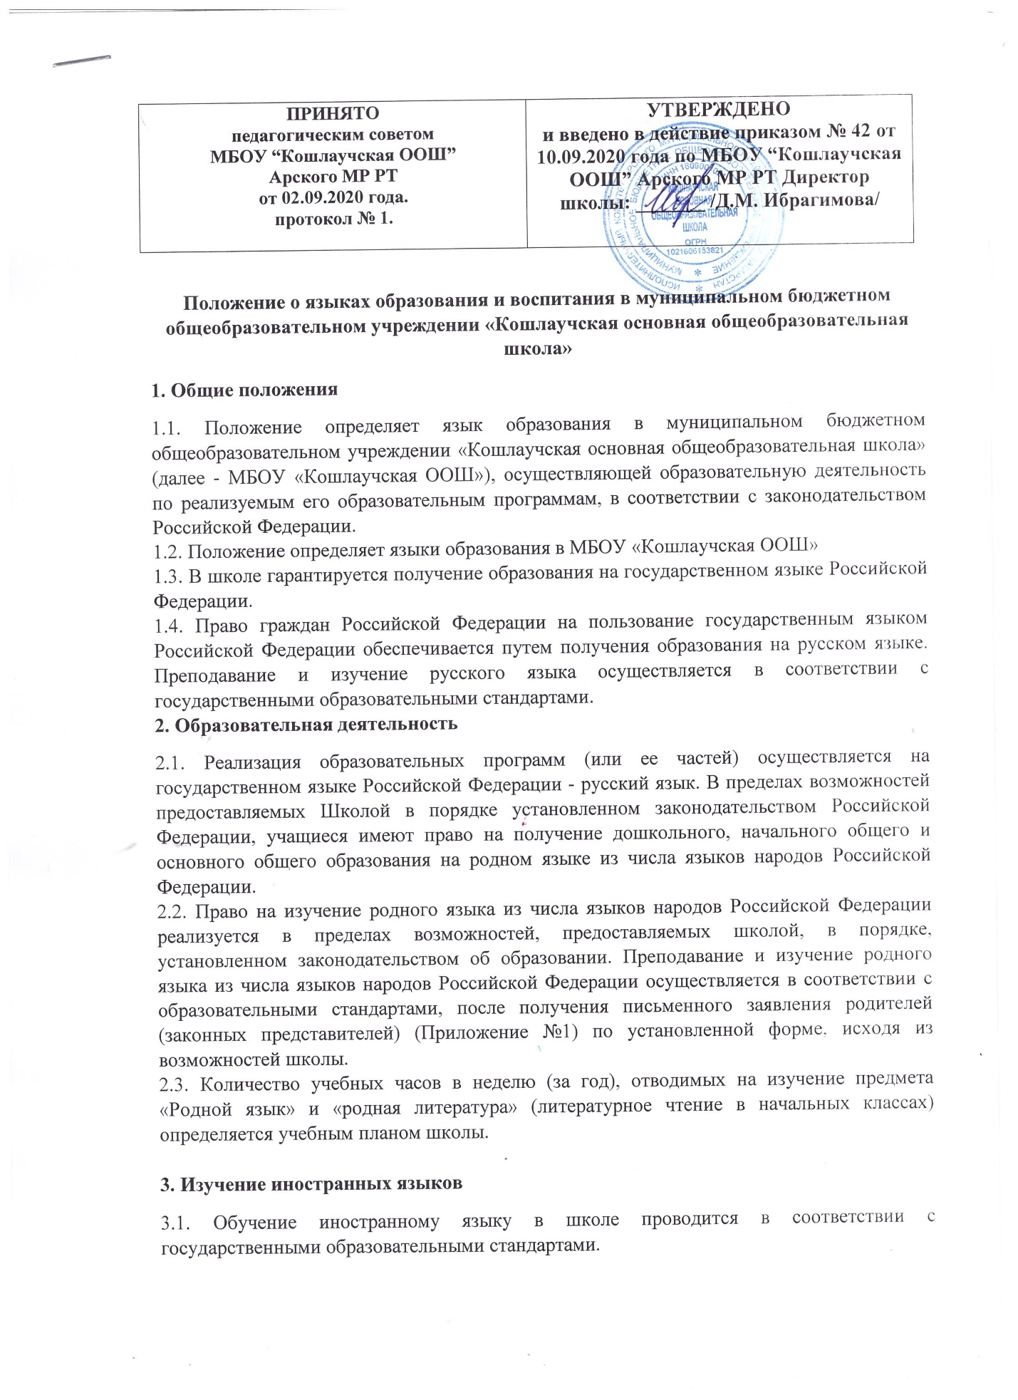

3.2. Преподавание и изучение иностранного языка организуется во 2-9 классах в рамках предмета «Иностранный язык». Количество учебных часов в неделю (за год), отводимых на изучение предмета «Иностранный язык», определяется учебным планом школы.
3.3. В качестве иностранного языка в школе преподается английский язык, второй иностранный язык немецкий.
4. Язык воспитания
4.1. Внеурочная деятельность и воспитательная работа в МБОУ «Кошлаучская ООШ» осуществляется на русском, татарском и английском языках в зависимости от их целей, тематики, целевой аудитории и иных факторов.
4.2. При реализации дополнительных общеразвивающих программ в МБОУ «Кошлаучская ООШ» преподавание осуществляется на русском, татарском, английском языках.

5. Использование языков в деятельности организации
5.1. Наружное и внутреннее оформление школы обеспечивается на двух государственных языках Российской Федерации и Республики Татарстан
5.2. Документы об образовании, выдаваемые обучающимся по окончании обучения, оформляются на русском языке.
5.3. Школа бесплатно обеспечивает учащихся учебниками, входящими в Федеральный и региональные перечни учебников, утвержденные приказом Министерства образования и науки Российской Федерации и МОиН РТ, по всем предметам, изучаемым в рамках образовательной программы основного общего образования на языках, указанных в настоящем Положении.
6. Заключительные положения
6.1. Настоящее Положение вступает в силу с момента утверждения. Внесение дополнений и изменений в Положение производится на заседании Педагогического совета школы в соответствии с требованиями действующего законодательства. Положение действительно до принятия новой редакции.
6.2. Настоящее Положение обязательно для исполнения всеми участниками образовательных отношений.
6.3. МБОУ «Кошлаучская ООШ» размещает информацию о языках обучения на официальном сайте МБОУ в сети Интернет «Электронное образование».

Приложение № 1.
Директору МБОУ «Кошлаучская ООШ» Ибрагимовой Д.М.
от________________________________
__________________________________
паспорт_____________выдан_________
__________________________________
Проживающей(его) по адресу_____________
_____________________________________
_____________________________________
Контактный телефон__________________________

Заявление

В целях реализации прав, установленных статьёй 14 Федерального закона от 29.12.2012 №273-ФЗ «Об образовании в Российской Федерации» в рамках предметной области родной язык и родная литература (литературное чтение на родном языке), прошу организовать изучение предмета_____________________________________________________________ _____________________________________________________ для моего (ей) сына (дочери) ________________________________________________________________________________ обучающегося (ейся) ________ класса МБОУ «Кошлаучская ООШ» Арского МР РТ.

«_____»___________ ______года _________________ _______________

